นักเรียนได้ข้อคิดใดจากขันทอง
_________________________________________________________________________________
_________________________________________________________________________________
_________________________________________________________________________________
_________________________________________________________________________________
_________________________________________________________________________________
_________________________________________________________________________________
_________________________________________________________________________________
_________________________________________________________________________________
_________________________________________________________________________________
_________________________________________________________________________________

ใบงานที่ ๓๗ เรื่อง ข้อคิดจากเรื่อง กระเช้าสีดา

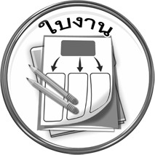
วันที่..............เดือน........................พ.ศ. ............
ชื่อ..............................................................................ชั้น............เลขที่............

ได้___________คะแนน

คะแนนเต็ม ๑๐ คะแนน

